 | 課長 | 主幹 | 課 員 | 担当
決裁
本町ＢＡＳＥ使用申込書
申請日 | 令和 年 月 日（ ）
住所
屋号
(会社・団体名)
代表者氏名
電話番号
ﾒｰﾙｱﾄﾞﾚｽ
ｲﾝｽﾀｸﾞﾗﾑ ｱｶｳﾝﾄ
関市長 様

別添の要領に合意し、本町ＢＡＳＥの下記の施設の使用を申し込みいたします。
使用施設 | □飲食店舗  〔 〕  □物販店舗  〔 〕  □シェアキッチン  〔 〕  □みんなのホール（共有・ロフト）  〔 〕  □屋外スペース（キッチンカー・マルシェ・その他）  〔 〕
事業の概要  (主な商品等) | ※上記内容を本町ＢＡＳＥのホームページに掲載させていただきます。
使用期間 | 令和 年 月 日（ ） ～ 月 日（ ）  午前・午後 時 分 ～ 午前・午後 時 分
営業時間 | 午前・午後 時 分 ～ 午前・午後 時 分
休業日 | ※連続使用で、休業日を設ける場合はご記入ください。
使用料合計 | 円

資金収支計画 | 資金調達内訳  （収入）  （単位：円） |  | 商 品 名 | 単 価 | 数 量 | 合 計
 |  |  | 計 | － | －
 | 支払内訳  （支出）  （単位：円） |  | 仕入れ項目 | 単 価 | 数 量 | 合 計
 |  |  | 本町BASE使用料 | ― | ― | ※使用料は必ずご記入ください
 |  |  | 商品仕入( )
 |  |  | 商品仕入( )
 |  |  | 商品仕入( )
 |  |  | 商品仕入( )
 |  |  | 商品仕入( )
 |  |  | 備品費
 |  |  | その他
 |  |  | 計 | － | －
 |  |  | 収支差引額 | － | －
事業の動機 |  | ※賑わいやチャレンジしたいことについてご記入ください。
設備の計画  （持ち込む備品） |  | ※あらかじめ設置された備品を除く。  【本町ＢＡＳＥの机、椅子の使用希望】  ・机 大 ・ 小（ 台）  ・椅子 （ 脚）  ※ご希望に添えない場合もありますので、ご相談ください。
要員の計画  ※名簿提出でも可 |  | 【氏 名】  【住 所】  【電話番号】
チャレンジショップ
事業終了後の予定
添付書類  注意事項 |  | １ 検便の検査成績書（１年以内に行ったもの）の写し  ２ 生産物賠償責任保険加入の保険証の写し  ３ 提出していただいた資料は返却できませんのでご了承ください。  ４ 休日や営業時間、営業形態などの基本的な事項について、申請者の希望に添えない場合がありますのでご留意ください。

【別紙】（菓子製造業の場合）
製造業・処理業の場合 原材料及び製造・処理方法（製造業・処理品目）
取扱品目：

原材料：

製造工程：

表示：

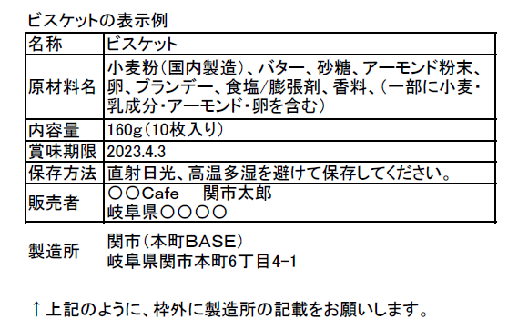

※製造業の場合は製造品目ごとに使用する原材料、製造方法（フロー図）を記入してください。
なお、商品の表示も添付してください。

【別紙】（飲食業の場合）
製造業・処理業の場合 原材料及び製造・処理方法（製造業・処理品目）
取扱品目：

原材料：

製造工程：

表示：

※製造業の場合は製造品目ごとに使用する原材料、製造方法（フロー図）を記入してください。
なお、商品の表示も添付してください。

 | 課長 | 主幹 | 課 員 | 担当
決裁

本町ＢＡＳＥ実績報告書 出店者名
事業の業種･概要
利用期間 |  | 年 月 日 ～ 年 月 日  （営業実日数 日）
来客数  （単位：人） |  | 月 日 | 人 |  | 月 日 | 人
 |  | 月 日 | 人 |  | 月 日 | 人
 |  | 月 日 | 人 |  | 月 日 | 人
 |  | 月 日 | 人 |  | 月 日 | 人
 |  | 来客数合計
収 支 決 算 | 資金調達内訳  （収入）  （単位：円） | 商品名 |  | 計画 | 実績 |  | 備考
 |  | 計
 | 支払内訳  （支出）  （単位：円） | 仕入れ項目 |  | 計画 | 実績 |  | 備考
 |  | 使用料
 |  | 商品仕入( )
 |  | 商品仕入( )
 |  | 商品仕入( )
 |  | 商品仕入( )
 |  | 商品仕入( )
 |  | 備品費
 |  | その他
 |  | 計
 | 収支差引額
今後の事業展開
備 考

